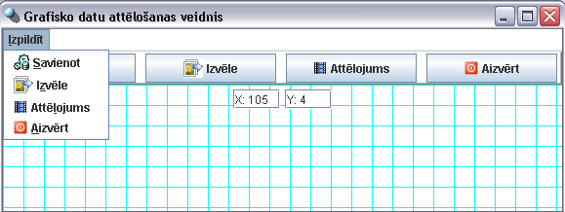

1.1. att. Izvēles saraksta vai vadības pogu izmantošana

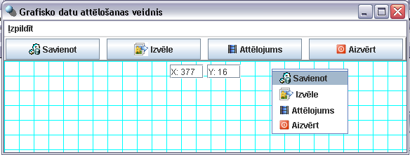

1.2. att. Izlecošais saraksts nospiežot labo peles taustiņu

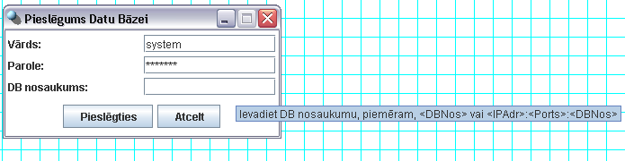

1.3. att. Savienojuma ar datu bāzi izveides logs, turot peles kursoru uz ievades loga vai pogas, var saņemt informāciju par tās darbību
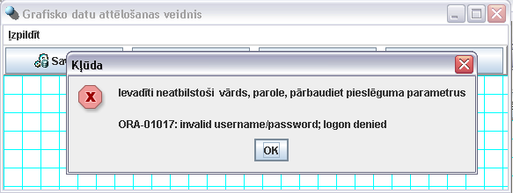

1.4. att. Iespējamās kļūmes paziņojumi bieži tiek papildināti ar dienesta informāciju angļu valodā

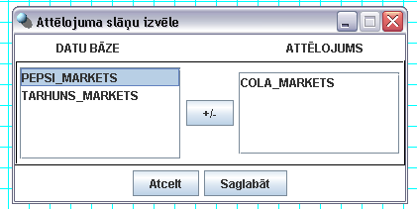

1.5. att. Attēlojamo tabulu izvēles logs

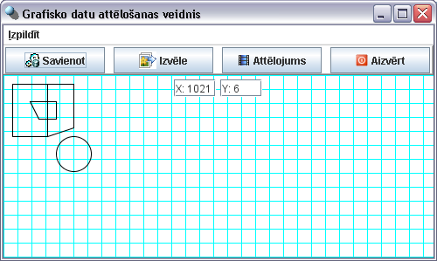

1.6. att. Piemērs: tabulas „cola_markets” attēlojums

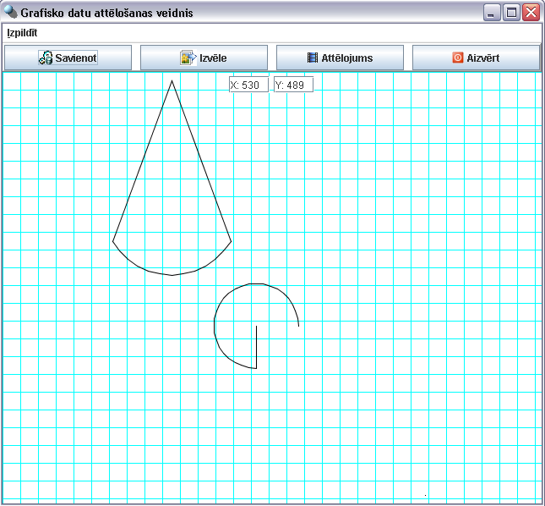

1.7. att. Piemērs: tabulas „pepsi_markets” attēlojums
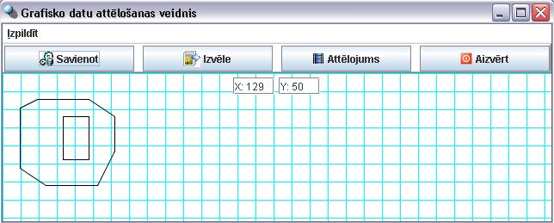

1.8. att. Piemērs: tabulas „tarhuns_markets” attēlojums

